二、电流的磁场
第一课时
【学习目标】
1．通过实验，认识通电直导线周围存在磁场方向，电直导线周围的磁场方向与电流的方向有关．
2．通过实验探究，知道通电螺线管的外部磁场与条形磁体的磁场想类似。
3．学会判断通电螺线管外部磁场方向的方法，会应用安培定则．
【学习过程】
一、复习：
- 磁体周围存在着_____，原来没有磁性的物体获得磁性的过程叫做 。
- 磁极间的相互作用规律是_____________，____________。
- 磁极间相互作用是通过_____而发生的。因此，磁场
虽然看不见,摸不着,但我们可以用_____来检验它的存在。
3、画出右图中条形磁铁周围的磁感线，并标明方向。
N S
二、新课
探究通电直导线周围的磁场
活动1：为什么给绕在铁钉上的线圈通电后，铁钉就能够吸引大头针呢？
猜想：线圈通电后， 。
活动2：活动16.4 将一根与电源、开关相连接的直导线用架子架高，沿南北方向水平放置。在这个装置中 ，直导线和静止的小磁针是如何放置的？
。当接通电路后，导线中就有电流，你认为小磁针 （偏转／不偏转），改变电流的方向，小磁针偏转的方向 （改变／不改变）。
1、上述实验表明：（1） ，（2） 。
2、电流周围存在磁场的现象称为 ，这是丹麦物理学家奥斯特在1820年首先发现，人们把这个实验称为 。
3、本实验采取的实验方法： 。我们在学习哪些知识也是用这个方法，请举两个例子 、 。
探究通电螺线管的外部磁场
活动3：演示通电螺线管周围各点的磁场方向，完成书图16-16（a)(b)
1、结论：通电螺线管周围的磁场方向与 有关。
通电螺线管外部的磁场与 磁体的磁场相似。
- 通电螺线管的极性判断方法（安培定则）： 。
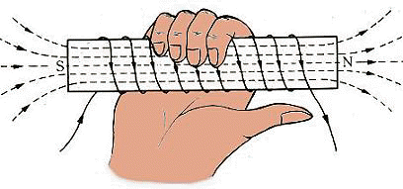
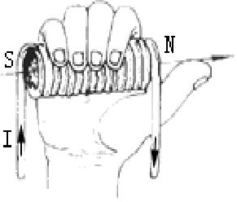
3、请你用安培定则判断出以下图a中通电螺线管的N极，b图中通电螺线管的电流方向。
a
b
N
S
- 认真阅读<电磁铁及其应用>，回答：电磁铁由 和 组成，影响电磁铁磁性强弱的因素是 和 ，怎样设计实验来定性研究和电磁铁磁性强弱和它们的关系？ 与永磁体相比，电磁体有哪些优点？（1）

- 【当堂巩固】
1.___________是世界上最早发现电和磁之间联系的。
2.如图所示，在静止的小磁针上方拉一根与磁针平行的导线给导线通电时，磁针会 ，这个实验叫________实验，它表明______________________。若改变导线中的电流方向，小磁针偏转方向______。这表明电流的磁场方向与________的方向有关系。
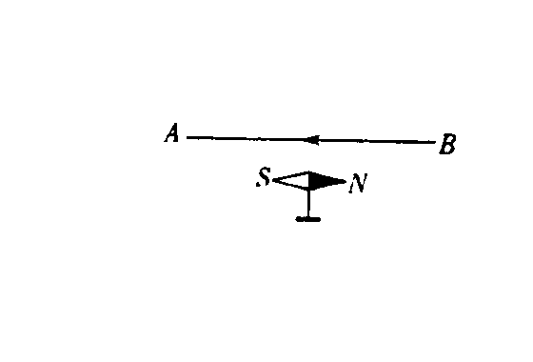
3.通电螺线管的外部磁场和________磁体的磁场相似，它两端的极性跟________的方向有关，可以用________来判定。其方法是用____手握住通电螺线管，让
与 电流的方向一致，则大拇指所指的那端就是通电螺线管的______。
4.使通电螺线管的南北极位置互相交换的办法是( )
A.把线圈的匝数增加一倍 B.改变电流的方向
C.把电流强度减小一半 D.把螺线管中的铁芯抽出来
5.用右手螺旋定则判定下列螺线管的N、S极

【学习感悟】

